Муниципальное образовательное учреждение

дополнительного образования детей

«Городской Дворец творчества детей и молодежи»

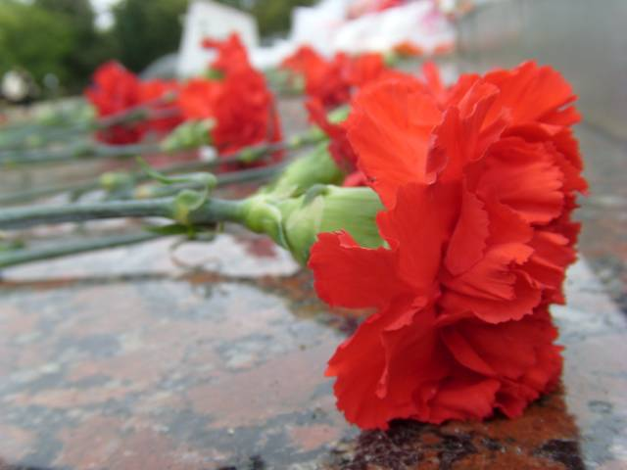

**СЦЕНАРИЙ**

**Слета часовых Поста № 1**

**Мемориального комплекса**

**«Землякам-комсомольчанам, павшим в боях за Родину в суровые годы Великой Отечественной войны»**

Подготовила Новикова О. П.,

методист МОУ ДОД «ГДТДиМ».

г. Комсомольск-на-Амуре,

**СЦЕНАРИЙ СЛЁТА ЧАСОВЫХ ПОСТА № 1 МЕМОРИАЛЬНОГО КОМПЛЕКСА «ЗЕМЛЯКАМ-КОМСОМОЛЬЧАНАМ, ПАВШИМ В БОЯХ ЗА РОДИНУ В СУРОВЫЕ ГОДЫ ВЕЛИКОЙ ОТЕЧЕСТВЕННОЙ ВОЙНЫ»**

**Цель:** способствовать формированию у юнармейцев высоких патриотических чувств гордости за свою страну и свой народ. Подвести итоги службы на Посту №1.

*Видеоролик «Что мы знаем о войне?!» СТИХ*

**Ведущий**:

Внимание! Флаги Российской Федерации и Хабаровского края внести! Равнение на флаги!

*Звучит марш и на сцену знаменосцы выносят флаг РФ, за ними идёт знамённая тройка с флагом ХК.*

*Звучит гимн РФ.*

**Ведущий**:

Слет часовых Поста № 1 объявляется открытым.

**Ведущий**:

Добрый день, участники и гости Слёта часовых Поста № 1 Мемориального комплекса «Землякам-комсомольчанам, павшим в боях за Родину в суровые годы Великой Отечественной войны».

**Ведущий:**

В работе слёта принимают участие:

Офицерова Валерия Витальевна, ведущий специалист отдела образования администрации города.

**Ведущий:**

Добрынина Наталья Владимировна, заместитель директора по учебно-воспитательной работе Городского Дворца творчества детей и молодежи.

**Ведущий:**

А также почётные гости слёта:

1. Авторы Мемориального комплекса Баев Владимир Ильич и почетный гражданин города Комсомольска-на-Амуре Ивлева Надежда Семеновна.

**Ведущий:**

1. Синельников Эдуард Иванович, заведующий отделом культуры Городского исполнительного комитета.

**Ведущий:**

1. Кирильчик Нина Павловна, заместитель начальника штаба Поста № 1 с 1980 по 2000 год.

**Ведущий:**

На площади старой опять многолюдно,

И ветер колышет цветы у стены,

Мы, в память о прошлом, замрем на минуту,

О тех, кто домой не вернулся с войны.

**Ведущий:**

Россия застынет в минуте молчанья,

И в этой внезапной немой тишине

Становится ясно: мы все отвечаем

За тех, кто остался на этой войне

**Ведущий:**

И вспомнятся писем короткие строчки,

И наших сражений горячие дни,

Мы помним об этом, ведь мы, между прочим,

Живем, потому что погибли они.

**Ведущий:**

Неугасима память поколений,

И память тех, кого мы свято чтим.

Давайте, люди, встанем на мгновенье

И в скорби постоим и помолчим.

*На экране вечный огонь, звук метронома*

**Ведущий:**

Победа!Победа!Победа!Душа разрывалась от слёз. Весной 45 - го года народ наш Победу принёс!Поставлен был флаг над Рейхстагом, да, мы победили врага,Но сколько же судеб и жизней мы потеряли тогда.

**Ведущий:**

Счастье Родины – мир и свобода.

Нерушимы они, как гранит.

Майский день сорок пятого года

Наша память надежно хранит!

*Ролик «Весна 45-го» и вальс в исполнении СТК «Дуэт»*

**Ведущий:**

И будет так, неотвратимо будет.  
На сцену выйдет в орденах старик-  
Последний на планете фронтовик,   
И перед ним в порыве встанут люди...

**Ведущий:**И голосом спокойным, но усталым  
Старик бывалый поведёт рассказ,  
Как эту землю вырвал из металла,   
Как это солнце он сберёг для нас...

**Ведущий:**Мальчишки будут очень удивляться,   
Девчонки будут горестно вздыхать -  
Как это можно - умереть в семнадцать,   
Как можно маму в детстве потерять...

**Ведущий:**И он уйдет в росе рассветов алых,  
В букетах роз и маков полевых...  
Запоминайте их, пока не поздно стало,  
Пока они живут среди живых.

**Ведущий:**

Сегодня на нашем слёте присутствуют почётные гости – ветераны Великой Отечественной войны:

1. Савчук Елизавета Давыдовна

**Ведущий:**

1. Плисс Семён Григорьевич

**Ведущий:**

1. Воскобойников Иван Моисеевич

**Ведущий:**

1. Председатель городского Совета Ветеранов Михнев Виктор Павлович

**Ведущий:**

Для приветственного слова и выражения глубокой благодарности приглашается юнармеец средней школы номер пятьдесят три Дмитриенко Александр.

*Дмитриенко А. с приветственным словом*

**Ведущий:**

Дорогие ветераны, в знак глубокого уважения и благодарности примите эти цветы.

*Вручение цветов ветеранам. Музыкальный номер*

**Ведущий:**

Вижу: вечный огонь,

Пламя плещется ало…

Замедляется шаг…

Не слышны голоса…

Три пилона –

Три паруса мемориала,

А над ними еще

Облаков паруса…

*Фильм об истории создания Мемориала и Поста № 1*

**Ведущий:**

С 25 марта по 15 апреля 2012 года был проведен конкурс на лучший эскиз нагрудного знака, посвященного 35-летию Поста № 1. Всего поступило 53 работы, на рассмотрение были приняты 14 работ из 7 школ города № 30, 34, 36, 50, 53, Гимназии № 9, Лицея № 1.

**Ведущий:**

Для оглашения результатов конкурса на сцену приглашается заместитель начальника штаба Поста № 1 Чернышёва Валентина Ивановна.

*Вручение диплома и памятных призов учащимся*

*Музыкальный номер*

**Ведущий:**

Ежегодно по результатам несения вахты Памяти подводятся итоги и определяются лучшие юнармейские отряды.

**Ведущий:**

Для оглашения итогов несения службы на Посту №1 Мемориального комплекса в две тысячи двенадцатом году на сцену приглашается ведущий специалист отдела образования администрации города Офицерова Валерия Витальевна.

*Оглашение лучших школ. Награждение*

**Ведущий:**

Быть юнармейцем – это значит ответственно относиться к порученному делу, быть дисциплинированным, иметь отличную строевую подготовку, а самое главное, любить и знать историю страны, города, боевые подвиги героев – комсомольчан и чтить память о них.

**Ведущий:**

Для награждения лучших юнармейцев на сцену приглашается начальник штаба Поста № 1 Шиберин Дмитрий Игоревич.

*Награждение лучших юнармейцев*

**Ведущий:**

Рядом с ребятами всегда стоят их командиры – руководители, учителя, старшие товарищи, которые всегда помогут советом, добрым словом, жизненным опытом.

**Ведущий:**

Для награждения командиров, комиссаров и воспитателей юнармейских отрядов на сцену приглашается заместитель директора по учебно-воспитательной работе Городского Дворца творчества детей и молодежи Добрынина Наталья Владимирована.

*Награждение командиров и комиссаров юнармейских отрядов*

*Стих «Голубь мира», читает воспитанница ТЮТа+презентация про голубей.*

**Ведущий:**

Смирно! Флаг Российской Федерации и флаг Хабаровского края вынести. Равнение на флаги!

*(звучит марш)*

Слёт часовых Поста № 1 объявляется закрытым.

